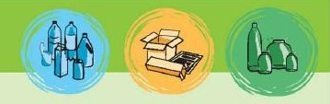

Ο λόγος που τα καθιστά εχθρικά προς το περιβάλλον είναι ότι αποικοδομούνται, δηλ. αποσυντίθενται, με πολύ αργό ρυθμό: ένα πλαστικό μπουκάλι αποσυντίθεται σε 450 χρόνια
- Το πλαστικό έχει θερμογόνο δύναμη αντίστοιχη με αυτή του φυσικού αερίου. Υπολογίζεται ότι το 7% της συνολικής παραγωγής πετρελαίου προορίζεται για την παραγωγή πλαστικού
- Έχει υπολογιστεί ότι 5 πλαστικά μπουκάλια είναι αρκετά για την επένδυση ενός μπουφάν και 26 για να φτιαχτεί ένα κοστούμι από πολυεστέρα.
Τα πλαστικά είναι υλικά υψηλής τεχνολογίας και ποιότητας, χαμηλής τιμής και πολύ πρακτικά και χρήσιμα για τη συσκευασία πολλών προϊόντων. Το βασικό πρόβλημα ξεκινάει από την εκτεταμένη χρήση τους σε προϊόντα μιας χρήσης και της πολύ αργής αποδόμησής τους, με αποτέλεσμα να αποτελούν ένα από τα βασικά συστατικά ρύπανσης του φυσικού περιβάλλοντος. Βέβαια δεν είναι όλα τα πλαστικά το ίδιο επιβαρυντικά για το περιβάλλον. Κάποια από αυτά, λόγω του τρόπου παραγωγής τους, είναι ιδιαίτερα επιβλαβή για τη φύση και τον άνθρωπο και συνεπώς θα πρέπει να τα αποφεύγουμε στις αγορές μας. Το PVC είναι αναμφίβολα το πιο επικίνδυνο, πλαστικό. Πολλές από τις ενώσεις που χρησιμοποιούνται στην παραγωγή του PVC είναι τοξικές. Τα μπουκάλια από PVC που καίγονται ανεξέλεγκτα στις χωματερές αποτελούν τη σημαντικότερη αιτία για την έκλυση στο περιβάλλον διοξίνης που είναι ένα πολύ επικίνδυνο αέριο για την ανθρώπινη υγεία.
Το μεγαλύτερο πρόβλημα στην ανακύκλωση των πλαστικών είναι η ποικιλία τους και η δυσκολία αξιοποίησή τους, αν δεν προγηθεί ένα δαπανηρό στάδιο διαχωρισμού. Μετά το διαχωρισμό τους μπορούν να αξιοποιηθούν:
- για την κατασκευή προϊόντων με παραπλήσιες ιδιότητες με τα παρθένα υλικά
- για την κατασκευή προϊόντων με ιδιότητες κατώτερες των παρθένων υλικών
- ως καύσιμο για την παραγωγή θερμότητας
- για την παραγωγή οργανικών ενώσεων, με πυρόλυση και χημική ανακύκλωση
- ως εδαφοβελτιωτικά σε γεωργικές εκμεταλλεύσεις
Όλες οι παραπάνω μέθοδοι δημιουργούν περιβαλλοντικά προβλήματα και έχουν υψηλό κόστος. Μείωση του κόστους επιτυγχάνεται με την συμμετοχή των καταναλωτών σε εκτεταμένα προγράμματα συλλογής και διαχωρισμού των πλαστικών.
Το ποσοστό ανακύκλωσης των πλαστικών συσκευασιών στη χώρα μας είναι 5% (10.000 τόνοι το χρόνο) και αφορά κατά κύριο λόγο στην ανακύκλωση που κάνουν οι ίδιες οι βιομηχανίες παραγωγής πλαστικών στα απορρίμματά τους και όχι στην ανακύκλωση πλαστικών συσκευασιών από τα οικιακά απορρίμματα. Το ίδιο χαμηλό ποσοστό έχει και η Ε.Ε. με εξαίρεση τη Γερμανία (43%).
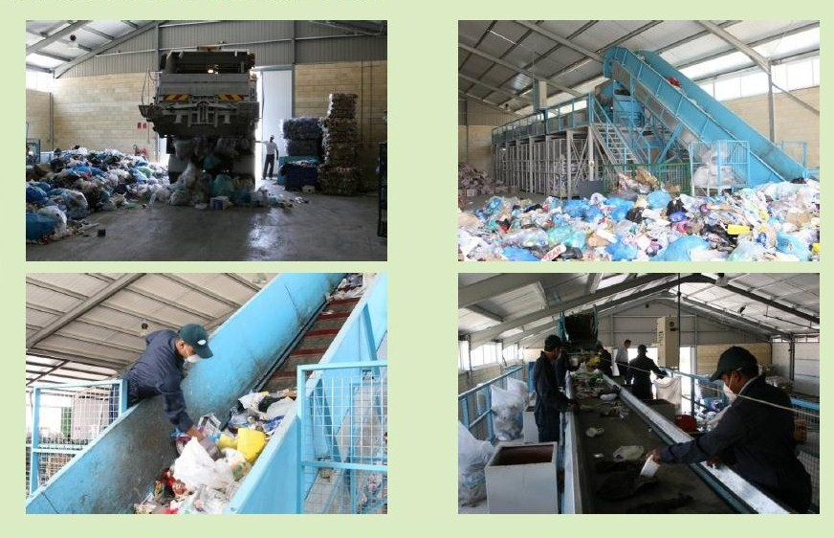
Φωτογραφίες από τη διαδικασία διαλογής πλαστικού:
